 انجام این تمرین به‌صورت انفرادی می‌باشد

بسمه‌تعالی

دانشگاه صنعتی امیرکبیر (پلی‌تکنیک تهران)

دانشکده مهندسی کامپیوتر

درس مبانی اینترنت اشیاء

نیمسال دوم سال تحصیلی1400-1399

تمرین شبیه‌سازی سری اول

دانشکده مهندسی کامپیوتر

دانشگاه صنعتی امیرکبیر (پلی‌تکنیک تهران)

**شرح تمرین**

هدف از این تمرین، بررسی عملکردها و قابلیت‌های نود اینترنت اشیاء در محیط شبیه‌سازی است. در این تمرین از نرم‌افزار Proteus Design Suite به‌عنوان بستر شبیه‌سازی استفاده خواهیم کرد. ابزار پروتئوس قابلیت شبیه‌سازی و پشتیبانی از اکوسیستم Arduino را دارد. بردهای توسعة آردوینو یک پلتفرم سخت‌افزاری و نرم‌افزاری متن‌باز است که برای پروژه‌های آموزشی و گاهاً صنعتی، مورد استفاده قرار می‌گیرد. بردهای آردوینو، انواع مختلفی دارند که هرکدام ویژگی‌های منحصربه‌فردی از لحاظ قدرت پردازنده، اندازه حافظه داخلی و حافظه قابل برنامه‌ریزی، سایز برد، تعداد پین‌های GPIO و ... دارند. در این تمرین تمرکز اصلی بر روی برد محبوب Arduino Uno می‌باشد. برای آشنایی با نحوه عملکرد این بردهای توسعه، آموزش­های آنلاین بسیار زیادی در سایت‌های ایرانی و خارجی وجود دارد که می­توانید از آن‌ها بهره ببرید.

[آشنایی مقدمانی با بردهای توسعه آردویینو](https://www.youtube.com/watch?v=fJWR7dBuc18&ab_channel=PaulMcWhorter)

[دانلود نرم‌افزار پروتئوس](https://circuitdesign.ir/%D8%AF%D8%A7%D9%86%D9%84%D9%88%D8%AF-proteus-pro-8-9-%D8%A8%D8%AF%D9%88%D9%86-%D9%86%DB%8C%D8%A7%D8%B2-%D8%A8%D9%87-%DA%A9%D8%B1%DA%A9/)

[شبیه‌سازی آردویینو در محیط پروتئوس1](https://maker.pro/arduino/projects/how-to-simulate-arduino-projects-using-proteus)

**مراحل انجام تمرین**

1. پس از نصب و راه‌اندازی و انجام مراحل گفته شده، قطعه کدی نوشته که 2 عدد LED به‌صورت متناوب چشمک بزنند. (راهنمایی: همانند شکل زیر می‌توان ماژول‌های مدنظر را به محیط شبیه‌ساز افزود)

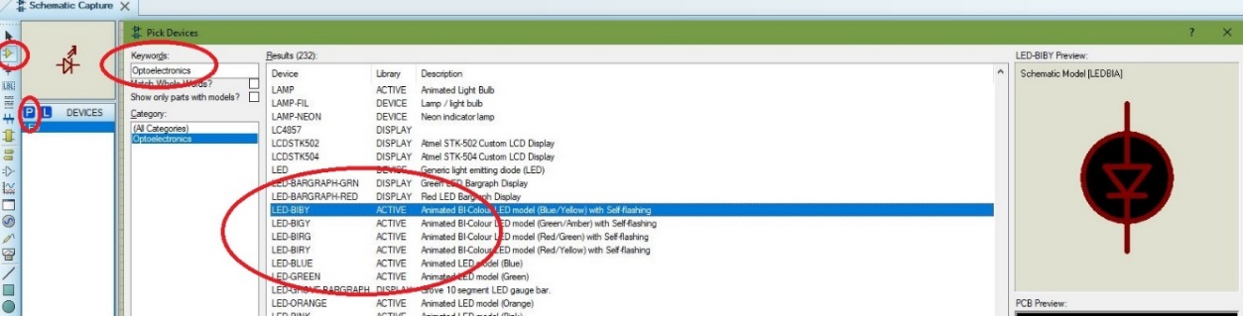

1. به کمک ۲ عدد 7Segment تک خانه‌ای شمار‌نده ده‌دهی بسازید. با گذشت هر 250 میلی ثانیه‌، مقدار شمارنده یک واحد افزایش پیدا کرده و در صورت رسیدن به مقدار ماکزیمم دوباره از 0 شروع به شمردن کند. (راهنمایی: نمایشگر سمت راست، رقم یکان و نمایشگر سمت چپ رقم دهگان عدد را نمایش می‌دهد. پس از رسیدن شمارنده به عدد 99، شمارنده صفر شده و حلقه شمارش تکرار می‌شود)

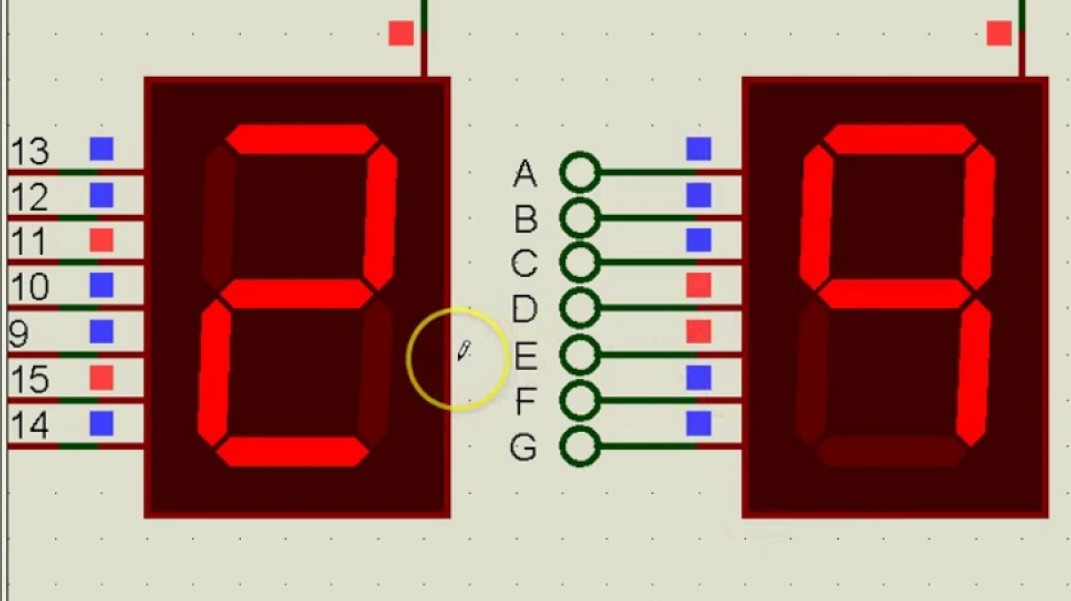

1. کاربرد PWM وADC را در میکروکنترلر­ها توضیح دهید. (برای این بخش یک فایل ارائه آماده کرده و از روی آن توضیح دهید)
2. با استفاده از ADC، ولتاژ خروجی حس‌گر LDR را خوانده و عدد خوانده شده را به یک عدد بین صفر تا 99 اسکیل کنید و در Serial Monitor نمایش دهید. اگر این عدد از 50 بیشتر بود، LED روشن شده و buzzer شروع به بوق زدن کند و در غیر این صورت LED و بازر هر دو خاموش شوند. (راهنمایی: نام دستگاه LDR در پروتئوس TORCH_LDR، نام دستگاه بازر: Sounder و سریال مانیتور: VIRTUAL MONITOR می‌باشد)
3. به کمک ماژول LCD Character یک ساعت و تقویم دیجیتالی ایجاد کنید. سیستمی که طراحی می‌کنید زمان و تقویم را باید به فرمت زیر نمایش دهد. (برای نمایش صحت درستی برنامه در هنگام ارائه، می‌توانید بازه‌های زمانی را 0.1 ثانیه در نظر بگیرید.)

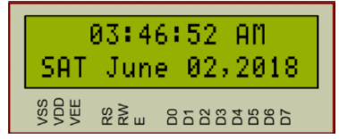

1. با استفاده از PWM و ADC بر مبنای میزان نور محیط، سرعت چرخش موتور DC را کنترل کنید و سرعت را روی LCD Character نمایش دهید. (راهنمایی: به کمک خروجی تمرین شماره 4 و از طریق PWM سرعت چرخش موتور را می‌توان کنترل کرد. [آموزش راه‌اندازی موتور DC](https://www.youtube.com/watch?v=N63BYtw7bOg&ab_channel=NovaTechnologies))
2. یکی از نکات مهم در هنگام استفاده از نود‌های اینترنت اشیا، مسئله توان مصرفی آن‌ها و روش‌های مؤثر برای کاهش مصرف باتری است. در این بخش 4 حالت عملکرد NodeMCU را توضیح دهید (برای این بخش یک فایل ارائه آماده کرده و از روی آن توضیح دهید).**نحوه تحويل تمرين**
3. تحویل تمرین در قالب **7 فایل ویدئویی** انجام می‌شود، یعنی برای هر مرحله از 7 مرحله توضیح داده شده در بخش قبل باید یک فایل ویدئویی جداگانه وجود داشته باشد. در هر ویدئو مشخص شود کدام مرحله از مراحل فوق در حال انجام است. توجه داشته باشید که در هر ویدئو تمامی مراحل کار و نتایج به طور کامل **حداکثر در دو دقیقه** شرح داده شود.
4. در هر ویدئو باید مشخص شده باشد که این فایل متعلق به شما است. برای مثال قبل از توضیح مراحل انجام کار، **یک فایل word حاوی نام فرد، شماره دانشجویی و بخش مربوطه** بر روی سیستم نشان دهید که مشخص کند این ویدئو توسط شما ضبط شده است.
5. تمرین در قالب یک **فایل zip تحویل** داده شود و باید برای هر مرحله از 7 مرحله، یک ویدئو به همراه کد وجود داشته باشد. (به جز مرحله 3 و 7 که فقط دارای ویدئو است) نحوه نام‌گذاری فایل باید به صورت زیر باشد:

**HW1_StudentNumber.zip** که در آن StudentNumber شماره دانشجویی می‌باشد. (مثال: HW1_9923110.zip)

1. دقت کنید که **حجم فایل Zip شده نهایی، حداکثر 150 مگابایت باشد**.
2. هر مرحله از 7 مرحله که شامل ویدئو و کد است را به صورت زیر **نام‌گذاری** نمایید. این نحوه نام‌گذاری متناسب با تمرین خواسته شده در هر مرحله است.

01. Blink

02. Counter

03. PWM – ADC

04. ADC – LED

05. PWM – DC Motor

06. Lcd_charachter

07. Operation Modes

1. تمامی ویدئو­های ضبط شده باید قابل پخش با آخرین نسخه نرم‌افزار KMPlayer باشد.
2. مهلت تحویل تمرین 18 فروردین ۱۳۹۹ است.
3. به ازای هر روز تأخیر ۵ درصد جریمه در نظر گرفته خواهد شد.
4. **در صورت عدم رعایت موارد ذکر شده، نمره مربوط به بخش خوانایی کسر خواهد شد.**

موفق و مؤید باشید